[thread之间的交互](https://www.bilibili.com/video/av25298498/?p=69)

一、线程等待的时候，等到某一个条件

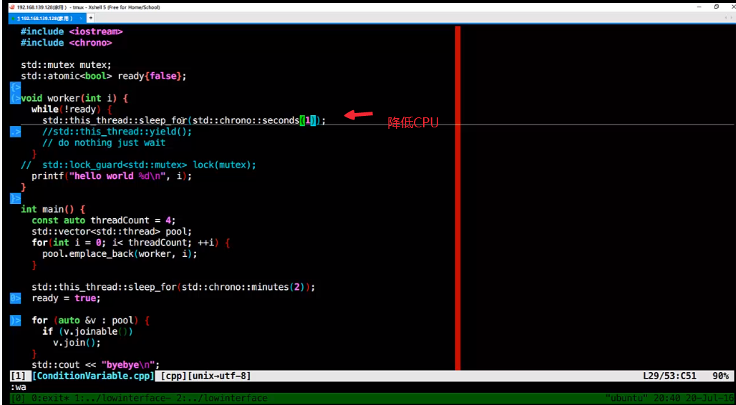

1. 使用condition_variable